УДК 550. 341.5

А.М. Токтосопиев, ЫГУ им. К.Тыныстанова
Т.К. Кочербаев, институт кооперации им. Академика Ж. Алышбаева
Д.К. Бегалиев, ИГУ им К.Тыныстанова

СОЛНЕЧНЫЕ ПЕРИОДИЧНОСТИ ПРЕИМУЩЕСТВЕННОЙ ГРУППИРУЕМОСТИ СЛАБЫХ И СИЛЬНЫХ ЗЕМЛЕТРЯСЕНИЙ СРЕДНЕЙ АЗИИ И КАЗАХСТАНА

В данной работе описаны распределения моментов возникновения сильных и слабых землетрясений, происшедших в сейсмоактивном регионе средней Азии и Казахстана в течение 5 лет. Приведены, также, факты подтверждающие существование солнечных периодичностей преимущественной группируемости сильных землетрясений и их афтершоков в промежутках времени.

В настоящее время почти половина всего населения нашей планеты проживает в сейсмоактивных районах. Ежегодно в среднем 15000 человек становятся жертвами землетрясений. Материальный ущерб исчисляется в среднегодовом расчете в 400 миллионов долларов. Человечество с нетерпением ждет от современных наук о Земле разработки надежных способов предсказания землетрясений. Это одна из важнейших проблем современности. С особой надеждой и нетерпением ее решения ждут миллионы жителей сейсмоопасных зон земли, ждут, чтобы уберечь самое ценное - человеческую жизнь.
Самая верхняя тонкая оболочка Земли называется земной корой. Согласно современным данным сейсмологии земная кора в горных районах континентальных областей как Средняя Азия и Казахстан имеет толщину, заключенную в интервале глубин 40 км.-65 км. За среднюю толщину земной коры таких областей можно принять толщину около 50 км.
Известно [4], что вся поверхность Земли покрыта разломами (разрывами), которые расчленяют верхние слои земной коры на отдельные блоки. Глубины проникновения разломов, а следовательно, толщины блоков различны и колеблются от десятков метров до десятков километров. Поэтому можно говорить как бы о многоярусной или многоэтажной блочности слоев земной коры. Верхние относительно мелкие блоки располагаются на нижних более крупных, а те, в свою очередь, еще более крупных блоках, размер которых уже могут иметь планетарные масштабы.
В работе [1] были изучены распределения моментов возникновения сильных землетрясений, происшедших в 8 сейсмоактивных регионах бывшего СССР (Карпаты, Кавказ, Средняя Азия и Казахстан, западная Туркмения, Алтай-Саяны, Прибайкалье, Камчатка и Курильские острова), а также с 1978 года были изучены распределения моментов проявления афтершоков разрушительных землетрясений, происходящих в Средней Азии, по одночасовым интервалам поясного времени соответствующего региона. Установлено неизвестное ранее явление природы, заключающееся в том, что для зоны каждого очага разрушительного землетрясения и каждого сейсмоактивного региона имеются более сейсмичные интервалы местного времени, соответствующие 12 часовым и 24 часовым периодичностям учащения, соответственно, афтершоков и землетрясений. Для зоны каждого очага разрушительного землетрясения и каждого сейсмоактивного региона имеются свои, характерные им, более сейсмичные интервалы поясного времени. Эти факты показали, что более сейсмичные интервалы времени зависят от особенностей тектонической структуры земной коры по разломам в данном регионе.
В работе [1] установлено также, что для каждого региона имеются характерные им более и менее сейсмичные месяцы и интервалы времен года. Эти факты свидетельствуют о том, что периодические приливные действия Солнца играют главную роль в подготовке и возникновении землетрясений.
Более подробно о закономерностях распределения моментов проявления афтершоков разрушительных землетрясений по одночасовым интервалам поясного времени информировано в работе [2]. Показано, что афтершоки группируются по некоторым более сейсмичным интервалам времени суток. Большинство (60-80 %) более сейсмичные одночасовые интервалы времени солнечных суток соответствуют противоположным азимутам Солнца, то есть имеют полусуточную периодичность преимущественной группируемости афтершоков. Меньшинство (20-40 %) более сейсмичные одночасовые интервалы времени имеют суточную периодичность преимущественной группируемости афтершоков. Сумма одночасовых более сейсмичных интервалов времени суток составляет в среднем половину продолжительности суток.
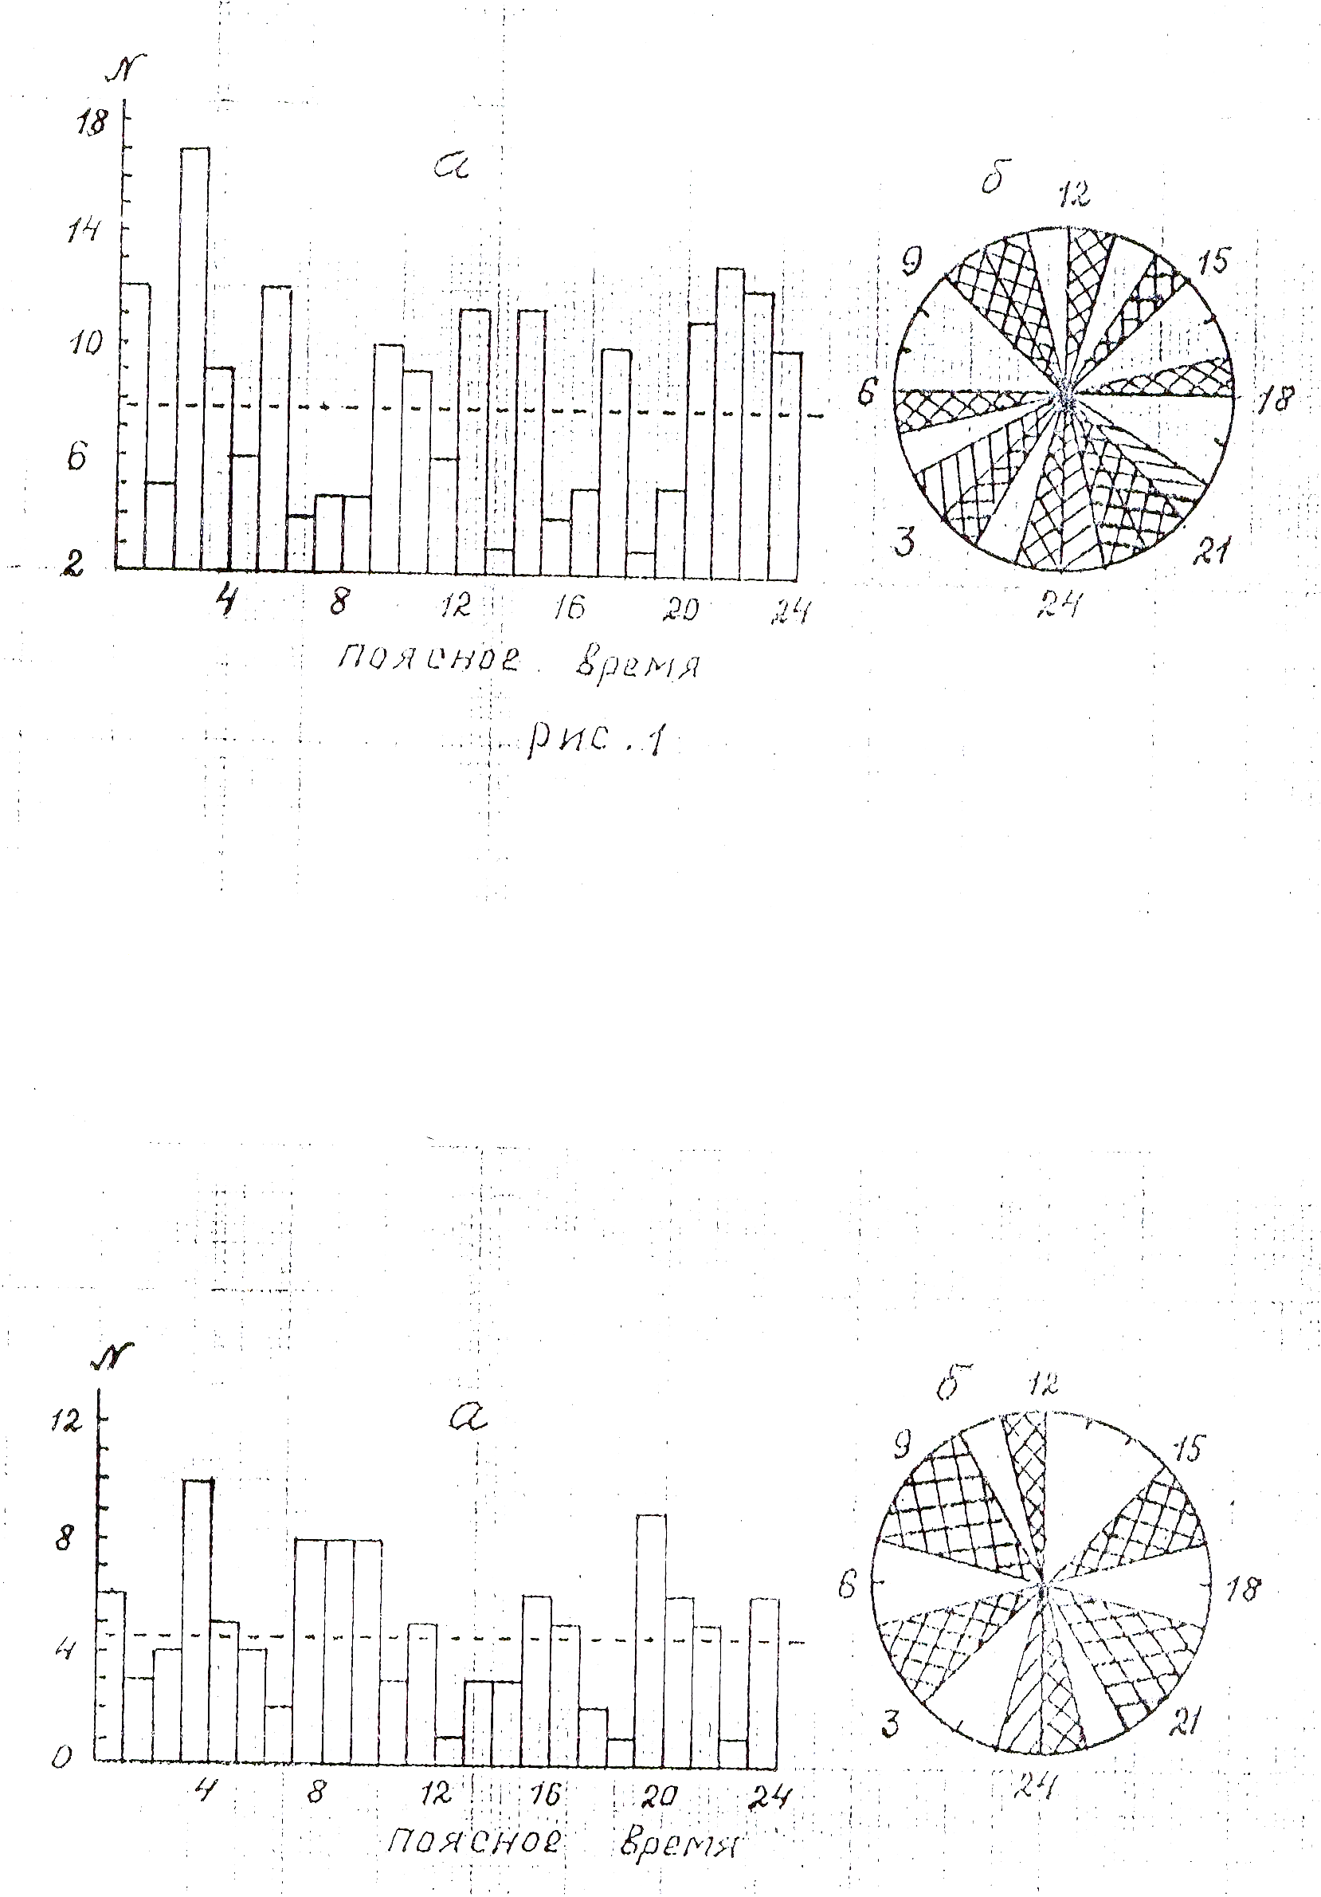
На рис.1 показана гистограмма распределения (а) и круговая диаграмма более сейсмичных интервалов времени (б) для афтершоков Сарыкамышского землетрясения (5 июня 1970 г. К=14, М=6,6), проявленных за 7 суток после главного толчка [1]. Видно, что для зоны очага этого землетрясения из 13 одночасовых более сейсмичных интервалов времени 10 интервалов соответствовали противоположным азимутами Солнца, только 3 интервала (03ч-04ч, 20ч-21ч и 23ч-24ч) соответствовали 24 часовым периодичностям преимущественной группируемости афтершоков.

Рис. 1.

На рис.2 показана гистограмма распределения и круговая диаграмма более сейсмичных интервалов времени (б) для афтершоков Жаланаш–Тюпского землетрясения (25 марта 1978г. К=14,5, М=6,7), проявленных за 10 суток после главного толчка [2]. Видно, что 13 одночасовых более сейсмичных интервалов времени 12 интервалов имели 12^{ти} часовую периодичность преимущественной группируемости афтершоков, только один интервал (00ч-01ч) соответствовал 24 часовым периодичностям преимущественной группируемости афтершоков.
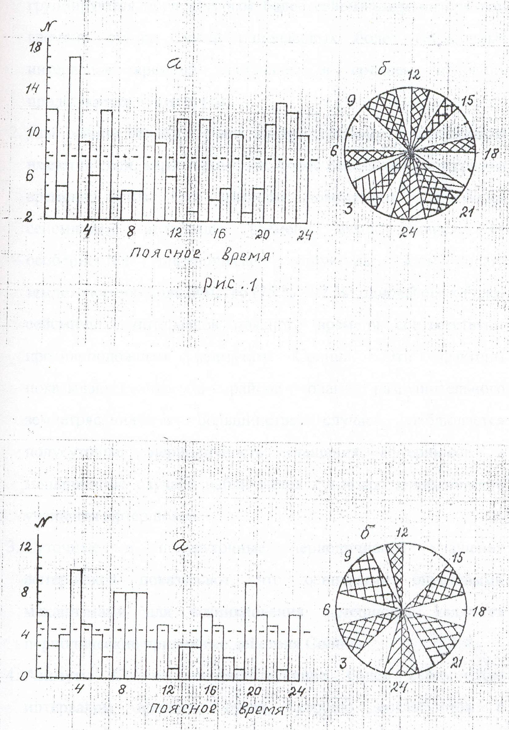

Рис. 2.
Из рис. 1 и 2 можно сделать следующие выводы:
- Распределения моментов проявления афтершоков по интервалам времени солнечных суток показывают, что они группируются по некоторым более сейсмичным интервалам времени суток. Сумма одночасовых более сейсмичных интервалов времени составляет в среднем половину продолжительности суток.
- Для района каждого очага разрушительного землетрясения имеются свои, характерные им, более сейсмичные интервалы времени суток. Эти факторы показывают более сейсмичные интервалы времени суток, зависят от особенностей тектонической структуры зоны очага землетрясения. Большинство (75%-92%) одночасовых более сейсмичных интервалов поясного времени соответствуют противоположным азимутам Солнца. Эти факторы показывают, что в районе очага разрушительного землетрясения в большинстве случаев наблюдается полусуточная периодичность учащения афтершоков, а в меньшинстве случаев наблюдается суточная периодичность учащения афтершоков.
- Cуточные и полусуточные периодичности учащения афтершоков показывают, что основными спусковыми механизмами для возникновения афтершоков являются периодические приливные действия Солнца.
- Азимуты Солнца, соответствующие более сейсмичным интервалам времени суток, хорошо согласуются с направлениями разломов земной коры, имеющихся в эпицентральном районе землетрясения. Так, например, в эпицентральном Жаланаш-Тюпском землетрясении (25. 03. 1978 г.) имеются Северо-Аксуйский и Южно-Кенсуйский разлом. Очаг землетрясения располагался вблизи пересечения этих разломов. Северо-Аксуйский разлом направлен с юго-востока на северо-запад, а Южно-Кенсуйский разлом направлен с севера-востока на юго-запад. Противоположные азимуты Солнца в интервалах поясного времени 07ч-10ч и 19ч-22ч соответствовали направлению простирания Северо-Аксуйского разлома.
На основании вышеизложенных закономерностей в зоне очага разрушительного землетрясения очаги афтершоков являются местами остаточной деформации горных пород. В таких местах под действием приливообразующей силы Солнца усиливается деформация породы. После нескольких или множества периодических действий приливообразующей силы деформация породы, служащей основным элементом зацепки, задерживающей движение блоков земной коры относительно друг друга усиливается до предельной величины. Усиление деформации породы и, соответственно, увеличения напряжения до критической величины и образование разрыва имеет место тогда, когда горизонтальная составляющая приливообразующей силы Солнца направлена в основном по плоскости ожидаемого разрыва. Афтершоки являются проявлениями резких смещений одних блоков земной коры относительно соседних по плоскостям новых или старых разрывов, вследствие деформации сдвига.
На рис. 3 (а) показана гистограмма распределение сильных землетрясений с магнитудами от 5 до 8 и глубинами расположения очагов 2-50 км, происшедших на территории Средней Азии и Казахстана за период 1968-1988 годы по интервалам поясного времени Средней Азии [3]. Видно, что для территории Средней Азии и Казахстана 12 одночасовые интервалы поясного времени являются более сейсмичными. Из них более сейсмичными являются интервалы 02ч.-03ч. и 20ч.-21ч. Из 12 более сейсмичных интервалов поясного времени 10 интервалы соответствуют противоположным азимутом Солнца, то есть имеют полусуточную периодичность преимущественной группируемости землетрясений. Азимуты Солнца в более и наиболее сейсмичных интервалах поясного времени соответствуют предпочтительным направлением простирания разломов земной коры, образующих ортогональный и диагональной систем разломов. Сейсмичности одночасовых интервалов поясного времени 04ч.-05ч. и 16ч.-17ч. соответствующие противоположным азимутам Солнца показывают, что на территории Средней Азии и Казахстана имеется дополнительное предпочтительное направление простирание разломов. К таким разломам можно отнести разломы, соответствующие простиранию средней линии по длине хребтов Какшалтоо и Гиндукуша. К таким относятся также Северо-Тяншаньский разлом. В этом разломе в интервале поясного времени 04ч.-05ч. произошли Верненское (1887 г.), Кеминское (1911 г.), Кемино-Чуйское (1938 г.) 9-11 балльные землетрясения. В западной части Тянь-Шаня к таким разломам относятся разломы соответствующие простиранию Чаткальских и Пскемских хребтов. В юго-западной части таких разломов в интервале поясного времени 04ч.-05ч. произошли Бричмуллинское (1959 г.), Ташкентское (1966 г.) 8 балльные землетрясения. Азимуты Солнца для моментов возникновения Сарыкамышского землетрясения (5.06.70; в 09ч. 53 мин. пояс. врем.) соответствовали простиранию близдиагональных разломов. На рис. 3 (б) показана круговая диаграмма более и наиболее сейсмичных интервалов поясного времени для территории Средней Азии и Казахстана. Одночасовые интервалы времени соответствующие противоположным Азимутам Солнца отмечены двойными штрихами, а интервалы имеющие суточную периодичность преимущественной группируемости землетрясений отмечены одинарными штрихами.
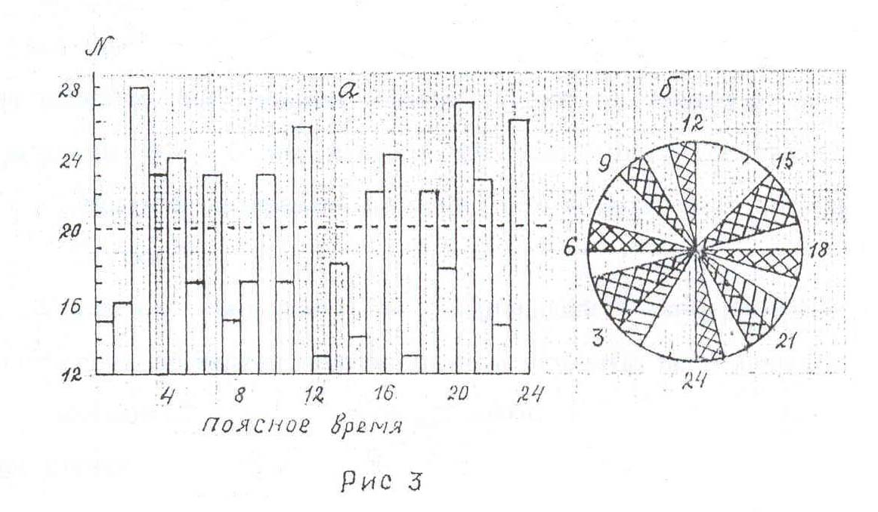
Из сопоставления круговых диаграмм рис. 1, 2 и 3 видно, что в зоне очага Сарыкамышского землетрясения были разрывы относящиеся к ортогональной и диаго-нальной системам разло-мов земной коры. В зоне очага Жаланаш-Тюпс-кого землетрясения отсутствовал разлом широтного направления, соответствующий азимуту Солнца вблизи 06ч.-18ч. поясного времени. Таким образом, в пределах зоны очага отдельного разрушительного землетрясения проявляются существования ортогональной и диагональной систем разрывов земной коры.
На рис. 4 показана гистограмма распределения землетрясений (а), происшедших на территории Средней Азии и Казахстана с магнитудами 5,5-8,0 и глубинами расположения очагов 2 км.-50 км., за период 1888-1988гг. по месяцам года. Показана также круговая диаграмма (б) более сейсмичных месяцев года. Видно, что 6 месяцев года (январь, апрель, июль, сентябрь, октябрь и декабрь) являются более сейсмичными для территории Средней Азии и Казахстана. Их них 4 месяца январь, июль и апрель, соответствуют противоположным орбитальным положениям Земли, то есть полугодовым периодичностям преимущественной группируемости землетрясений. Сентябрь и декабрь имеют годовую периодичность преимущественной группируемости землетрясений. Таким образом, сейсмологические данные Средней Азии и Казахстана показали, что полугодовые и годовые периодичности преимущественной группируемости землетрясений могут быть обусловлены изменениями скорости орбитального движения Земля вследствие изменения времен года.
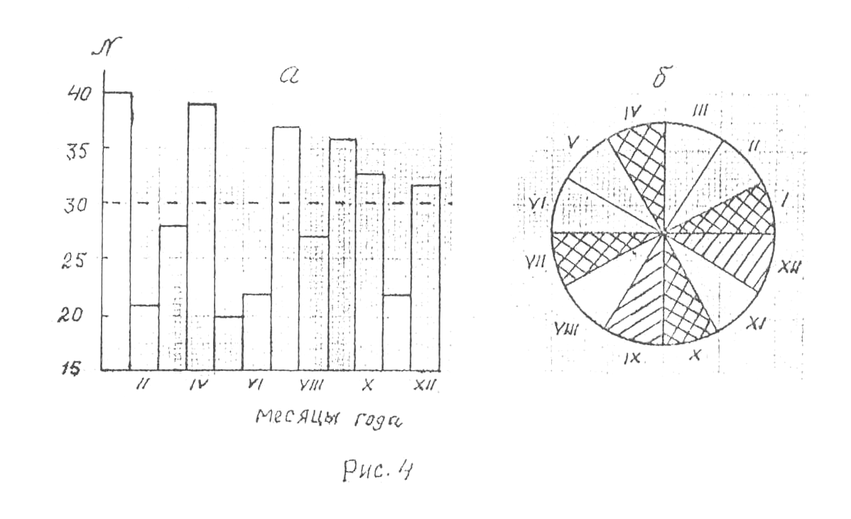
Известно [3], что имеет место внутригодовое периодическое изменение скорости вращения Земли, являющиеся, по существу, сезонным. В соответствии с этими изменениями длина земных суток достигает максимума в марте-апреле, когда скорость вращения становится минимальной; и наоборот в августе-сентябре с ускорением вращательного движения длина суток уменьшается.
Другой причиной зависимости числа землетрясений от времени года может быть существование для каждого региона промежутков времени года, в которых приливные действия Солнца совместно с приливными действиями Луны более эффективно приводят к разрядкам избыточных тектонических напряжений в зонах разломов разделяющих блоков земной коры [1]. Основная причина существования для разных регионов различных более сейсмичных времен (месяцев) года является отличия в этих регионах наклонов плоскостей разломов, относящихся к ортогональной и диагональной их системами, к вертикальной плоскости, расположенной по соответствующим направлениям . Поэтому, в связи с изменением положения оси вращения Земли относительно лучевого направления от Солнца при орбитальном ее движении, для каждого региона должны существовать характерное ему более сейсмичные интервалы времен года.
Из сравнения рис.2 и 4 можно сделать следующие выводы.
1.Слабые землетрясения, возникшие на территории Средней Азии и Казахстана, как и сильные землетрясения, возникающих в этой же территории зависят от орбитального положения Земли относительно Солнца. Это зависимость заключается в том, что количество землетрясений распределяется по месяцем года неравномерно.
2. Для территории Средней Азии и Казахстана слабые землетрясения сравнительно большем количестве происходят в первой 1/3 части продолжительности года. За это время приливные действия Солнца более эффективно способствуют возникновению слабых землетрясений. Из число месяцев второго полугодия единственным месяцем, которого можно отнести к число более сейсмичных месяцев только 2 месяца (январь и июль) соответствуют противоположным орбитальным положениям Земли относительно Солнца, то есть соответствуют полугодовым периодичностям преимущественной группируемости землетрясений. Остальные 3 более сейсмичные месяцы соответствуют годовым периодичностям преимущественной группируемости землетрясений.
3. Как и для сильных землетрясений большинство более сейсмичных месяцев года для слабых землетрясений соответствуют первым месяцам после смены времен года.

ЛИТЕРАТУРА
- Кочербаев Т.К. Роль приливного действия Солнца в возникновение землетрясений. Депонированная рукопись № 135, КИ-Д83, -стр.31. Кирг ИНТИ 1983.
- Кочербаев Т.К. Солонцов А.И. Солнечные периодичности афтершоков сильных землетрясений и их связь с геологическими условиями. Деп. в Кирг ИНТИ, 1987 г. № 261-КИ-87, -стр.36.
- Одесский И.А. Волновые движение земной коры. -Л: Недра, 1972. -Стр. 78.
- Садовский М.А. Денщиков В.А. и др. О модели верхних слоев земной коры. Изв. АН СССР, Физика Земли, №9, 1982.

